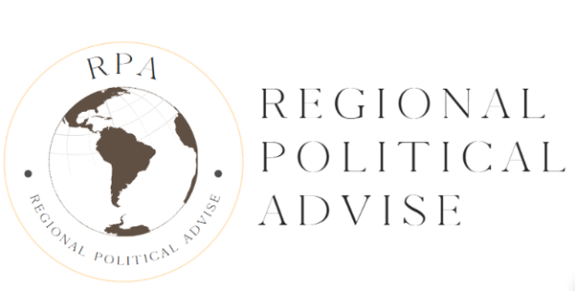

COQUIMBO

Datos Sociales

La Región de Coquimbo o también conocida como La IV Región está ubicada en la zona Norte-Central dentro del territorio demográfico de la República de Chile. cuenta con una población de 869.103 siendo el 48,9% de la población masculino y el 51,1% de la población femenino, siendo así Coquimbo representado el 4,4% de la Población Chilena. La mayoría reside en ciudades como La Serena y Coquimbo, pero también hay comunidades más pequeñas en áreas rurales y costeras que están dispersas por toda la región.

La región también cuenta con una estructura demográfica diversa, con mezclas de grupos étnicos y culturales, La población de la región cuenta con una proporción significativa de pueblos indígenas.

de instituciones educativas y centros de salud para atender las necesidades de su población.

Datos Históricos

La Región de Coquimbo también fue testigo de la llegada de los españoles, quienes establecieron sus asentamientos y fomentaron la minería de oro y plata en la zona. La ciudad de La Serena, fundada en 1544, se convirtió en un importante centro colonial y religioso, con la construcción de Iglesias y la introducción de la cultura española en la región.  
  
Dentro del siglo XIX, la región experimentó un auge económico debido a la minería de cobre y la plata, lo que atrajo a inmigrantes y contribuyó al crecimiento de ciudades como Coquimbo y Ovalle. Sin embargo, también se enfrentó a conflictos sociales, como la Guerra civil de 1981, que tuvo un impacto significativo en la región

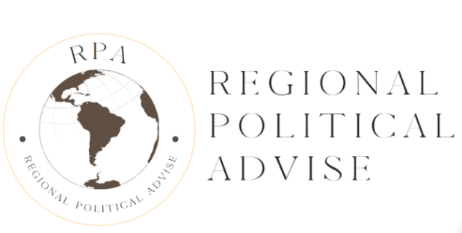

Datos Institucionales

La comuna cuenta con una estructura gubernamental que incluye alcalde, concejales y organizaciones, encargadas de gestionar los recursos y servicios públicos.

**Municipalidad de Coquimbo**

Es la entidad encargada de la administración local. Está dirigida por un alcalde y un concejo municipal, compuesto por concejales elegidos democráticamente por la ciudadanía. La municipalidad es responsable de la gestión de los asuntos locales, la prestación de servicios públicos básicos y el desarrollo urbano y social de la comuna.

**Departamentos y Direcciones Municipales:**

Encargados de áreas específicas como educación, salud, obras públicas, cultura, entre otros. Cada departamento o dirección se encarga de planificar, ejecutar y supervisar programas y proyectos en su áreas de competencia.

**Consejo Comunal de Organizaciones de la Sociedad Civil (COSOC):**

Órgano consultivo que representa los intereses de la sociedad civil ante la Municipalidad y participar en la planificación y seguimiento de las políticas públicas locales.

**Juntas de Vecinos y Organizaciones Comunitarias:**

Son fundamentales en la estructura comunal de Coquimbo. Representan los intereses de los vecinos y colaboran con la municipalidad en la identificación de necesidades y la ejecución de proyectos a nivel local.



Reporte Comunal de Coquimbo

**Alcalde Actual:**

* Manouchehri Moghadam Kashan Lobos Ali

**Gentilicio:**

* Coquimbano
* Coquimbana

**Pertenece a:**

* Región de Coquimbo
* Provincia de Elqui
* Distrito 5

**Consejo Municipal:**

* Pablo Galleguillos Castillo
* Sonia Elgueda Rojas
* Camilo Ruiz Valladares
* Guido Hernández Trujillo
* Mario Burlé Delva
* Abraham Schnaiderman Volosky
* Felipe Velásquez Navea
* Freddy Bonilla Rojo
* Nelson Martínez Otazo
* Ignacio Plaza Ramírez



Factores Relevantes

Indicadores Sociales

En la última encuesta realizada por la Caracterización Socioeconómica Nacional (CASEN) realizado en el 2022 ha presentado que la tasa de pobreza por ingresos, desde la ultima encuesta realizada en 2017 el porcentaje a disminuido considerablemente.

Tasa de Pobreza por ingresos, personas (%):

|  |  |  |
| --- | --- | --- |
| **Unidad Territorial** | **Casen 2017** | **Casen 2022** |
| Comuna de Coquimbo | 13,4% | 7,1 |
| Región de Coquimbo | 11,8% | 7,9 |
| País | 8,5% | 6,5 |

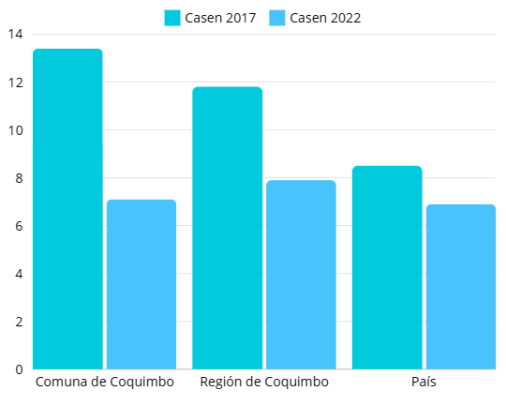

Fuentes: Encuesta  
Casen 2017 y 2022, MDS



texto

mucho texto



texto

texto

mucho texto



texto

texto

mucho texto



texto

texto

mucho texto



texto

texto

mucho texto

Nuestra organización regional de asesoría política tiene como objetivo proporcionar orientación social y política para satisfacer las necesidades de información de manera abierta a la ciudadanía en general.

© 2024 Regional Política Advice. Todos los derechos reservados.

El contenido, diseño y concepto de esta plataforma son propiedad exclusiva de Regional Political Advice y están protegidos por las leyes de derechos de autor de la República de Chile y los tratados internacionales aplicables.

El material publicado en este documento, incluyendo, pero no limitado a artículos, análisis, informes, gráficos y multimedia, está destinado únicamente para uso informativo y educativo. Queda estrictamente prohibida cualquier reproducción, distribución, modificación o uso no autorizado de dicho material sin el consentimiento previo por escrito de Regional Political Advice.

Los usuarios pueden citar o compartir contenido de esta plataforma siempre y cuando se atribuya adecuadamente a Regional Political Advice y se proporcione un enlace directo al contenido original en nuestro sitio web.

Regional Political Advice no se hace responsable por el uso indebido o la interpretación errónea del material proporcionado en este sitio web. Cualquier opinión expresada en los artículos o análisis es responsabilidad exclusiva del autor y no refleja necesariamente la posición oficial de Regional Political Advice.

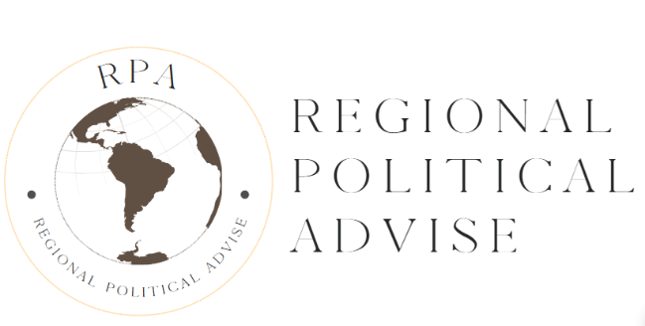Para obtener más información sobre nuestros derechos de autor o para solicitar permisos de uso, comuníquese con nosotros a través de los canales de contacto proporcionados en nuestro sitio web. 